Федеральное государственное бюджетное образовательное учреждение

высшего образования

«Вятский государственный университет»

Колледж ВятГУ

**ОТЧЕТ**

**ПО ДОМАШНЕЙ КОНТРОЛЬНОЙ РАБОТЕ №1**

**«ВЫЧИСЛЕНИЕ ЗНАЧЕНИЯ ФУНКЦИИ»**

**ПО ДИСЦИПЛИНЕ «ОСНОВЫ АЛГОРИТМИЗАЦИИ И ПРОГРАММИРОВАНИЯ»**

Выполнил: студент учебной группы

ИСПк 205-52-00 Касьянова Славяна

Александровна

Преподаватель:

Сергеева Елизавета Григорьевна

Киров

2023

1.Цель работы: изучить базовую структуру организации программы и основные конструкции языка программирования Pascal

Формулировка задания (с вариантом)

Вариант 7

1. Вычислить значение функции на интервале [-11;6 ] с шагом 0,1.
2. Описание алгоритма

Задание 1:

Задаём тип переменной x, далее программа попросит пользователя ввести само число, далее программа проверяет введённое число условиями и вычисляет значение переменной y, если число не входит в ведённый диапазон условия, то этого значения не существует, а если входит то выведет значение.

Задание 2:

Задаём тип переменной x и определяем диапазон. Затем диапазон проверяется по условию и далее прибавляет шаг в 0,1.

2.Схема алгоритма с комментариями

Задача 1

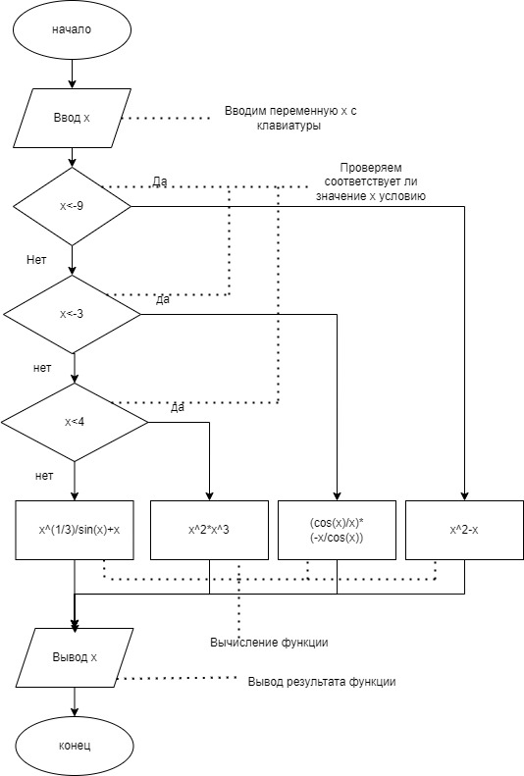

Задача 2

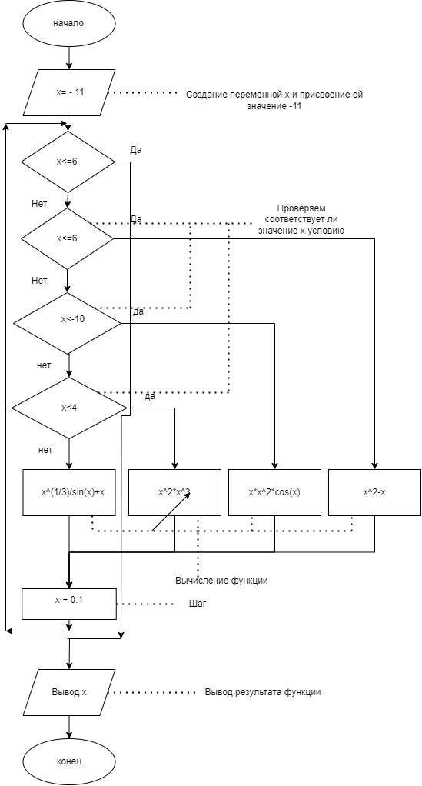

1. Код программы

Задача 1

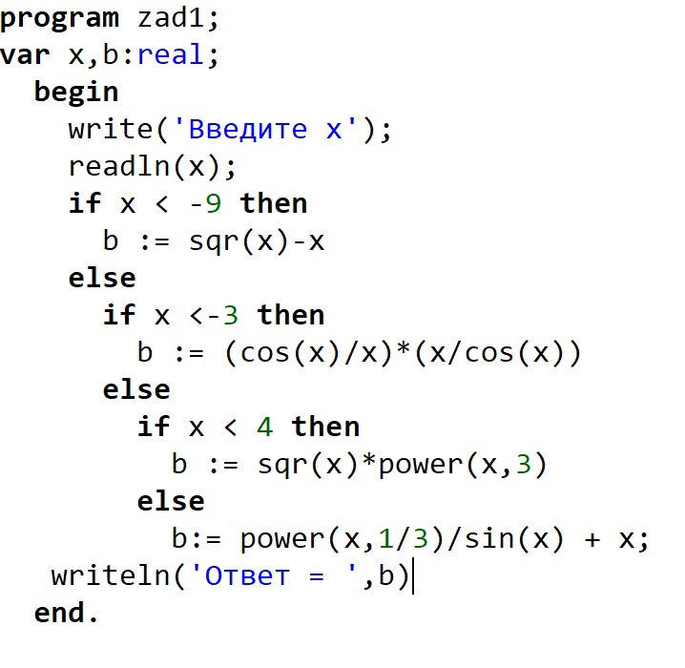

Задача 2

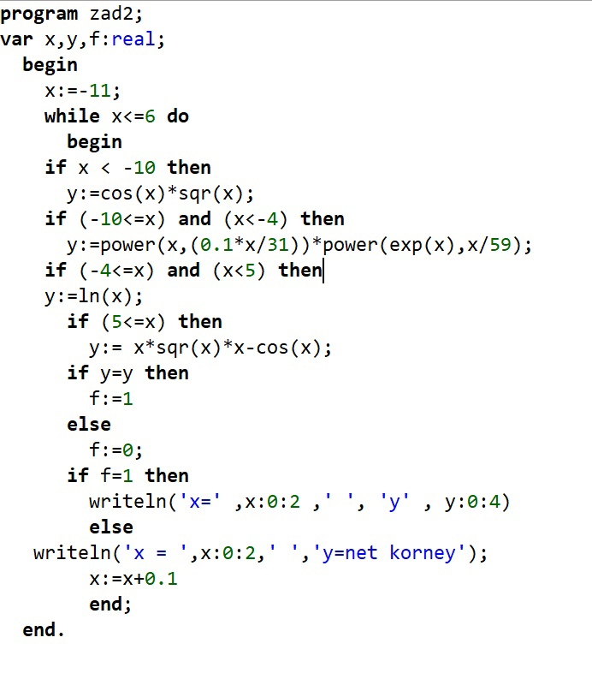

1. Результат при выводе

x=-11.00 y 0.5355  
x=-10.90 y -11.3379  
x=-10.80 y -22.6666  
x=-10.70 y -33.3497  
x=-10.60 y -43.2966  
x=-10.50 y -52.4279  
x=-10.40 y -60.6761  
x=-10.30 y -67.9853  
x=-10.20 y -74.3122  
x=-10.10 y -79.6258  
x=-10.00 y -83.9072  
x= -9.90 y=net korney  
x= -9.80 y=net korney  
x= -9.70 y=net korney  
x= -9.60 y=net korney  
x= -9.50 y=net korney  
x= -9.40 y=net korney  
x= -9.30 y=net korney  
x= -9.20 y=net korney  
x= -9.10 y=net korney  
x= -9.00 y=net korney  
x= -8.90 y=net korney  
x= -8.80 y=net korney  
x= -8.70 y=net korney  
x= -8.60 y=net korney  
x= -8.50 y=net korney  
x= -8.40 y=net korney  
x= -8.30 y=net korney  
x= -8.20 y=net korney  
x= -8.10 y=net korney  
x= -8.00 y=net korney  
x= -7.90 y=net korney  
x= -7.80 y=net korney  
x= -7.70 y=net korney  
x= -7.60 y=net korney  
x= -7.50 y=net korney  
x= -7.40 y=net korney  
x= -7.30 y=net korney  
x= -7.20 y=net korney  
x= -7.10 y=net korney  
x= -7.00 y=net korney  
x= -6.90 y=net korney  
x= -6.80 y=net korney  
x= -6.70 y=net korney  
x= -6.60 y=net korney  
x= -6.50 y=net korney  
x= -6.40 y=net korney  
x= -6.30 y=net korney  
x= -6.20 y=net korney  
x= -6.10 y=net korney  
x= -6.00 y=net korney  
x= -5.90 y=net korney  
x= -5.80 y=net korney  
x= -5.70 y=net korney  
x= -5.60 y=net korney  
x= -5.50 y=net korney  
x= -5.40 y=net korney  
x= -5.30 y=net korney  
x= -5.20 y=net korney  
x= -5.10 y=net korney  
x= -5.00 y=net korney  
x= -4.90 y=net korney  
x= -4.80 y=net korney  
x= -4.70 y=net korney  
x= -4.60 y=net korney  
x= -4.50 y=net korney  
x= -4.40 y=net korney  
x= -4.30 y=net korney  
x= -4.20 y=net korney  
x= -4.10 y=net korney  
x= -4.00 y=net korney  
x= -3.90 y=net korney  
x= -3.80 y=net korney  
x= -3.70 y=net korney  
x= -3.60 y=net korney  
x= -3.50 y=net korney  
x= -3.40 y=net korney  
x= -3.30 y=net korney  
x= -3.20 y=net korney  
x= -3.10 y=net korney  
x= -3.00 y=net korney  
x= -2.90 y=net korney  
x= -2.80 y=net korney  
x= -2.70 y=net korney  
x= -2.60 y=net korney  
x= -2.50 y=net korney  
x= -2.40 y=net korney  
x= -2.30 y=net korney  
x= -2.20 y=net korney  
x= -2.10 y=net korney  
x= -2.00 y=net korney  
x= -1.90 y=net korney  
x= -1.80 y=net korney  
x= -1.70 y=net korney  
x= -1.60 y=net korney  
x= -1.50 y=net korney  
x= -1.40 y=net korney  
x= -1.30 y=net korney  
x= -1.20 y=net korney  
x= -1.10 y=net korney  
x= -1.00 y=net korney  
x= -0.90 y=net korney  
x= -0.80 y=net korney  
x= -0.70 y=net korney  
x= -0.60 y=net korney  
x= -0.50 y=net korney  
x= -0.40 y=net korney  
x= -0.30 y=net korney  
x= -0.20 y=net korney  
x= -0.10 y=net korney  
x= 0.00 y=net korney  
x=0.10 y -2.3026  
x=0.20 y -1.6094  
x=0.30 y -1.2040  
x=0.40 y -0.9163  
x=0.50 y -0.6931  
x=0.60 y -0.5108  
x=0.70 y -0.3567  
x=0.80 y -0.2231  
x=0.90 y -0.1054  
x=1.00 y 0.0000  
x=1.10 y 0.0953  
x=1.20 y 0.1823  
x=1.30 y 0.2624  
x=1.40 y 0.3365  
x=1.50 y 0.4055  
x=1.60 y 0.4700  
x=1.70 y 0.5306  
x=1.80 y 0.5878  
x=1.90 y 0.6419  
x=2.00 y 0.6931  
x=2.10 y 0.7419  
x=2.20 y 0.7885  
x=2.30 y 0.8329  
x=2.40 y 0.8755  
x=2.50 y 0.9163  
x=2.60 y 0.9555  
x=2.70 y 0.9933  
x=2.80 y 1.0296  
x=2.90 y 1.0647  
x=3.00 y 1.0986  
x=3.10 y 1.1314  
x=3.20 y 1.1632  
x=3.30 y 1.1939  
x=3.40 y 1.2238  
x=3.50 y 1.2528  
x=3.60 y 1.2809  
x=3.70 y 1.3083  
x=3.80 y 1.3350  
x=3.90 y 1.3610  
x=4.00 y 1.3863  
x=4.10 y 1.4110  
x=4.20 y 1.4351  
x=4.30 y 1.4586  
x=4.40 y 1.4816  
x=4.50 y 1.5041  
x=4.60 y 1.5261  
x=4.70 y 1.5476  
x=4.80 y 1.5686  
x=4.90 y 1.5892  
x=5.00 y 1.6094  
x=5.10 y 676.1421  
x=5.20 y 730.6931  
x=5.30 y 788.4937  
x=5.40 y 849.6709  
x=5.50 y 914.3538  
x=5.60 y 982.6740  
x=5.70 y 1054.7654  
x=5.80 y 1130.7641  
x=5.90 y 1210.8086  
x=6.00 y 1295.0398

7. По итогу завершения работы, мы изучили базовую структуру организации программы и основы конструкции языка программирования Pascal. В ходе выполнения контрольной работы, мы узнали новую переменную flag и разобрались с её значением. Так же столкнулись с некоторыми проблемами. Во-первых мы не знали как возвести число в степень и ещё в степень, в следствии чего разобрались с данной проблемой и узнали новую для себя функцию Power. Так же у нас возникли проблемы с выводом из-за небольших ошибок в написании программы, но мы их нашли, исправили и всё получилось.